Les réactions chimiques :
Notion et Lois

- Notion de la réaction chimique
- Activité : 1
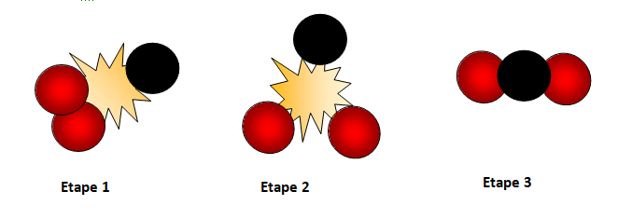
- Interprétation :
Lors de la combustion du carbone :
- des molécules disparaissent ?

- De nouvelles molécules apparaissent ?

- Quel est le produit de cette combustion ?

- Conclusion :
Lors de cette transformation les atomes de carbone et d’oxygène s’associent différemment pour donner le dioxyde de carbone (produit), cette transformation appelée : transformation chimique.
Au cours d’une transformation chimique une réaction chimique surviennent.
Remarque :
- Une transformation chimique c’est un réarrangement d’atomes de manière différent.
- Une transformation physique c’est un changement des propriétés physiques (forme, volume, état..) de la matière sans que la matière de départ change.
- Définition de la réaction chimique:
Une réaction chimique est une transformation d'au moins deux matières qui se combinent entre elles pour former au moins une nouvelle matière.
- Les matières qui se combinent entre elles, qui sont là au départ, qui réagissent, qui disparaissent sont appelées réactifs.
- Les matières qui sont crées, qui sont nouvelles, qui n'étaient pas là au départ, qui apparaissent sont appelées produits

- Equation de réaction :
Les réactions chimiques sont modélisées par une équation chimique.

Réactifs Produits
(Se sont à gauche de la flèche séparer par +) (À droite de la flèche, séparer par+)
Exemple 1:

Carbone + Dioxygène → Dioxyde de carbone
Exemple2 :
Lors de la corrosion du fer, le fer réagit avec le dioxygène pour former de la rouille.
- Les réactifs sont : le fer et le dioxygène
- Le produit est : la rouille.
- Le bilan est donc : fer + dioxygène → rouille.

- Les lois de la réaction chimique.
- Loi de conservation de la masse :
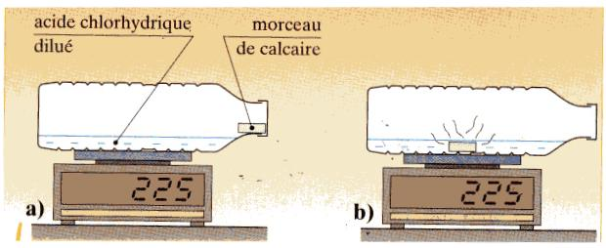
- expérience :

- Observation et interprétation :
Observation | interprétation
Le morceau de craie a disparu | Une réaction chimique s’est produite
On observe l’apparition d’un gaz à l’intérieur de la bouteille
Au cours de la réaction la masse ne varie pas | La masse se conserve au cours de la réaction

- Conclusion
Au cours d’une réaction chimique la masse des produits formés est égale la masse des réactifs qui disparaissent, la masse se conserve.
- Loi de conservation des atomes :
- Activité 2 :
On interprète la combustion du carbone en utilisant les modèles d’atomes et de molécule.
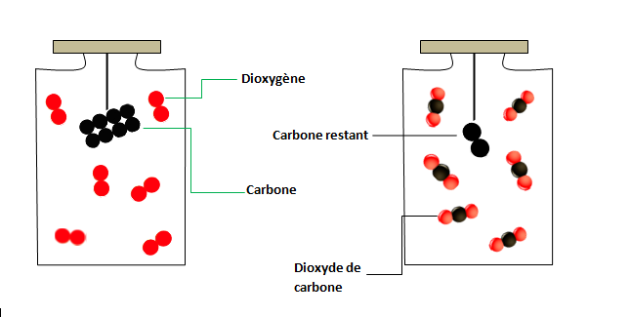
Etat final
Etat initial
- Observation et interprétation :
Observation | Interprétation
le nombre d’atome de chaque type reste le même. | Au cours d’une réaction chimique les atomes ne disparaissent pas et ne se fabriquent pas.
A l’état final, les molécules des dioxygènes disparaissent.  Les molécules des dioxydes de carbone apparaissent. | Lors de la réaction chimique les atomes se réarrangent de manière différente.
- Conclusion :
Au cours d’une réaction chimique les atomes se conservent mais ils s’associent différemment pour donner les produits.
Exemple 1:
La réaction chimique de la combustion du carbone est modélisée par l’équation chimique :

 | Les réactifs |  | Le produit
Bilan | Carbone + Dioxygène |  | Dioxyde de carbone
Modélisation | +
Equation de réaction | C + O C O  2  2

- Equilibrée une équation de réaction chimique
Puisque au cours d'une transformation chimique, la masse se conserve, car les atomes se conservent.
Donc il doit y avoir le même nombre d’atomes de chaque sorte d'atome à gauche et à droite de la flèche.
Une équation bilan doit toujours être équilibrée.
- Pour cela, il faut ajouter des coefficients devant les formules des molécules afin que les atomes présents dans les réactifs se retrouvent en même nombre dans les produits.
Exemple 2:
Lors de la combustion complète du butane le butane réagit avec le dioxygène pour former le dioxyde de carbone et l’eau.
 | Les réactifs |  | Le produit
Bilan | butane + Dioxygène |  | Dioxyde de carbone | eau
Modélisation | 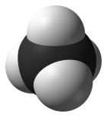  +
Equation de réaction | 4C H + O  2  4 |  | C O  2 | 2H O  2

Exercice d'application 1 : On réalise la combustion (totale) de 1,6 g de méthane dans 6,4 g de dioxygène. On obtient 4,4 g de dioxyde de carbone.

Quelle masse d'eau obtient-on ?

Justifier la réponse

Exercice d’application 2 : Combustion du propane

Dans certaines bouteilles de gaz, on trouve un gaz proche du méthane : le propane, de formule C₃H₈.

Quels sont les réactifs de la combustion complète du propane dans le dioxygène ?

Quels sont les produits de cette combustion ? (Ce sont les mêmes que pour la combustion du butane).

Écris l’équation de la combustion complète du propane dans le dioxygène.

Équilibre cette équation selon le principe de la conservation de la matière.

Dans le cas de la combustion incomplète du propane, il se forme en plus du monoxyde de carbone. Par analogie avec la formule du dioxyde de carbone, trouve la formule du monoxyde de carbone.

Dessine le modèle de la molécule de monoxyde de carbone

